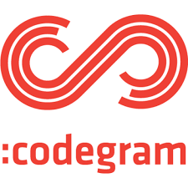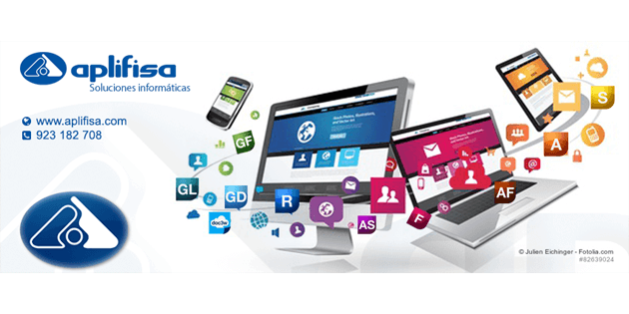Acuerdos con Codegram- Empresa en el aula y Aplifisa, soluciones informaticas.